**工程方面：**

1．[物业](https://baike.baidu.com/item/%E7%89%A9%E4%B8%9A)共用部位的维修、养护和管理；  
　　2．物业共用设施设备的运行、维修、养护和管理；  
　　3．物业管理区域内的巡视、检查；  
　　4．物业管理区域内装饰装修管理；  
　　5．供水、供电、供气、电信等单位在物业管理区域内对相关管线、设施维修养护时进行必要的协调和管理；

**清洁方面：**

1．物业共用部位和相关场地的清洁卫生，垃圾的收集、清运及雨、污水管道的疏通；  
　　2．公共绿化、水景、建筑小品的养护和管理；

**安保方面**

1．车辆停放及经营管理；  
　　2．公共秩序维护、安全防范等事项的协助管理；  
　　3．物业管理区域内的日常安全巡查服务。  
　　4．物业管理区域内装饰装修管理；

**日常管理：**

1．物业维修、更新费用的帐务管理，物业档案资料的整理保管；  
　　2．负责配合甲方住宅项目的开发；  
　　3．负责向业主和物业使用人收取物业服务费用；  
　　4．负责与政府相关部门之联系，取得对甲方和小区管理的及时有效支持。

**社区文化：**

开展社区文化建设，体现了“以人为本”的服务理念。只有树立了“以人为本”的服务理念，才能不断满足业主持续增长的服务需要，达到业主满意。  
　　社区文化建设它是一种载体，使“以人为本”的服务理念体现在实实在在的物业管理服务之中。

如何体现以人为本：  
　　一是要充满亲情和亲近感的服务；（接待、问题处理。。。）  
　　二是要为业主提供尽可能多的服务；（代收、代办业务、开展多种活动和服务。。。）  
　　三是要把业主满意作为评价物业服务状况的主要依据；（开展满意率、满意度调查。。。）  
　　开展社区文化建设的几种途径：  
　　一是公司统一组织；（文艺演出。。。）  
　　二是管理处自行组织；（露天舞会、儿童才艺比赛。。。）  
　　三是“业委会”自发组织；（义务会诊、舞会。。。）  
　　四是“业委会”与管理处联合组织。（运动会、旅游、书画班。。。）

入手受体：物业公司

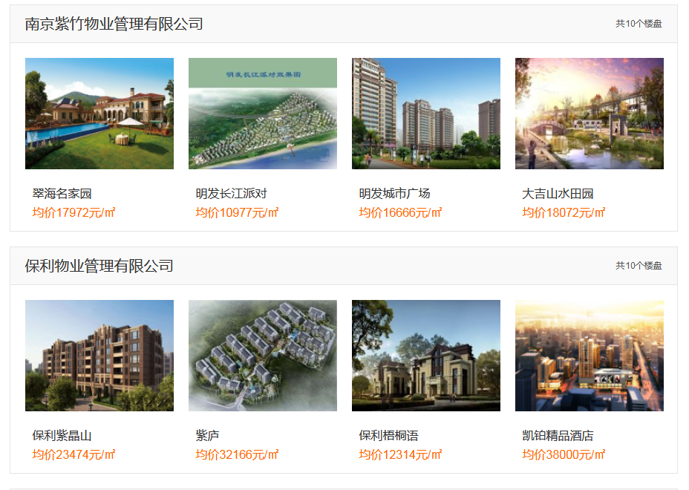

受益者：物业公司、业主

背景：

想法：

温馨提醒（天气）、公告、车位管理、水电费缴纳、举办活动（生活、投票等）、房屋维修、意见反馈收集、二手市场、信息动态分享（物业+业主）、